第1章 Visual Basic环境
学习目标
Visual Basic 6.0是一个集成开发环境，应用程序的所有开发工作，包括界面设计、代码编写、调试和运行等任务都在其中完成。学习Visual Basic程序设计就必须熟悉这个环境。
本章要点
- Visual Basic 6.0特点和版本
- Visual Basic 6.0的启动和退出
- Visual Basic 6.0集成开发环境
- 认识Visual Basic 6.0工程

1.1 Visual Basic 6.0特点和版本
Visual Basic 6.0是Microsoft公司推出的一个应用程序开发语言和工具，因为其简单易学、功能强大，深受用户欢迎。

1.1.1 Visual Basic 6.0特点
Visual Basic即“可视化的”Basic，它是从Basic发展而来的。从1991年Microsoft公司推出Visual Basic 1.0之后，已经陆续推出了2.0、3.0、4.0、5.0、6.0和.NET等版本。Visual Basic 6.0版在1998年推出，是目前使用最广泛的Visual Basic版本。从5.0版本开始，Visual Basic推出了中文版，功能也在前面版本的基础上不断增强，已成为32位、支持面向对象的程序设计语言。并且Visual Basic 6.0在语言、向导、控件、数据访问以及Internet等方面增加了许多新的功能。Visual Basic 6.0主要具有如下特点。

1．可视化编程
Visual Basic 6.0是在Windows环境中运行的可视化编程工具，具有“所见即所得”的设计特点。Visual Basic 6.0应用程序的界面就是一个窗体，使用窗体设计器和工具箱等图形化的设计工具，可以非常方便地为窗体添加控件等图形对象，并可自动生成产生界面的代码。应用程序开发人员只需要设计界面和实现应用程序功能的代码，而大部分界面设计的复杂性都被“封装”起来，从而大大提高了程序设计效率。

2．支持面向对象
Visual Basic 6.0具有支持面向对象的程序设计特点。在Visual Basic应用程序中，程序和数据封装为一个对象。对象可以以图形的方式显示在窗体上，是可视的。窗体和控件等都是对象。每个对象都具有自己的属性、方法和事件。在设计应用程序界面时，只需要将控件等对象添加到窗体上，并设置其属性，而相关的程序代码都由Visual Basic自动生成。
在一般的面向对象程序设计语言中，如C++、Visual C++，对象由程序代码和数据组成，是抽象的概念。

3．事件驱动编程机制
Visual Basic应用程序是典型的Windows应用程序，应用程序的运行顺序通过事件触发。例如，当用户单击窗体中的命令按钮时，产生该命令按钮的“单击”事件，然后执行为该事件编写的事件过程代码。
在过程式的程序设计语言中，程序的运行顺序都是实现设计好的，完全由代码控制。

4．数据访问新特点
使用ADO（ActiveX数据对象）可以轻松访问各种数据源。使用ADO数据控件，不用编写代码就可创建数据库应用程序，另外还增强了数据绑定功能。

5．Internet新特点
新的Internet功能允许从应用程序中访问Internet或Intranet中的文档和应用程序，也可创建基于Internet服务器的应用程序。可使用Visual Basic来创建DHTML应用程序。使用新的打包和展开向导（原来的“安装向导”），可以轻松地将应用程序发布到Web站点。

6．ActiveX技术
使用新的ActiveX技术，可以在应用程序中使用由其他应用程序（如Word、Excel或Windows应用程序）提供的功能，甚至可以自动使用Visual Basic专业版或企业版创建的应用程序和对象。

1.1.2 Visual Basic 6.0版本
Visual Basic 6.0有企业版、专业版和学习版3个版本，各个版本适用于不同的用户。

1．学习版
学习版是Visual Basic的基础版本，用于开发Windows应用程序。它包括了所有的内部控件，以及网格、选项卡和数据绑定控件。

2．专业版
专业版包括了学习版的全部功能，还包括ActiveX 控件、Internet Information Server 应用程序设计器、集成数据工具和数据环境、ADO（ActiveX Data Objects）和动态HTML设计器。

3．企业版
企业版包括了专业版的所有功能，还包括一系列Back Office工具，如SQL Server、Microsoft Transaction Server、Internet Information Server、Visual SourceSafe、SNA Server等。

1.1.3 Visual Basic中的常用术语
Visual Basic中的一些常用术语如下：
- 设计时：指应用程序在Visual Basic集成开发环境中编辑的时期。
- 运行时：指应用程序处于运行期间。通过运行程序，程序员完成对应用程序的各种测试。
- 窗体：指用于定义应用程序界面或接收用户信息的对话框。
- 对象：指程序和代码的集合，在Visual Basic中常用于代表组成应用程序的窗体和控件。
- 属性：对象的特征，如颜色、标题、尺寸等。
- 方法：对象可以执行的操作。
- 事件：作用于对象上的、可被对象识别的操作。

1.2 Visual Basic 6.0的启动和退出

1.2.1 Visual Basic 6.0的启动
Visual Basic 6.0的启动方法主要有以下两种。

1．从“开始”菜单中启动Visual Basic 6.0
在Windows的“开始”菜单中选择“所有程序/Microsoft Visual Basic 6.0中文版/Microsoft Visual Basic 6.0中文版”命令，启动Visual Basic。
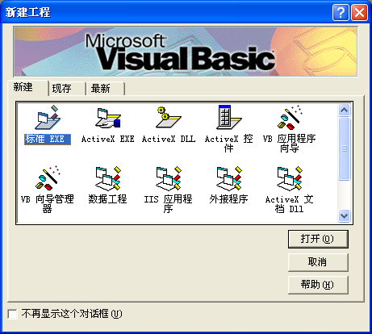

图1-1 “新建工程”对话框
启动Visual Basic后，首先打开的是版权屏幕，然后打开“新建工程”对话框，如图1-1所示。选中对话框中的复选框，则在启动Visual Basic时不显示该对话框，而自动创建一个默认的“标准EXE”工程。

2．双击已有的工程文件启动Visual Basic 6.0
在Windows的“资源管理器”中，双击已有的Visual Basic应用程序的工程文件，即可启动Visual Basic，同时打开应用程序工程。

1.2.2 退出Visual Basic 6.0
可使用以下方法退出Visual Basic 6.0：
- 单击Visual Basic标题栏右端的按钮。
- 选择“文件/退出”命令。
- 按Alt+Q或Alt+F4键。
在退出Visual Basic时，若当前程序修改之后没有保存，系统将显示一个对话框提示保存程序。

1.3 Visual Basic 6.0集成开发环境
Visual Basic 6.0是一个集成开发环境，应用程序的设计、调试等所有工作都在同一个环境中完成。Visual Basic 6.0集成开发环境主要包括标题栏、工具栏、菜单栏、工具箱、对象窗口、工程资源管理器、属性窗口等，如图1-2所示。
标题栏

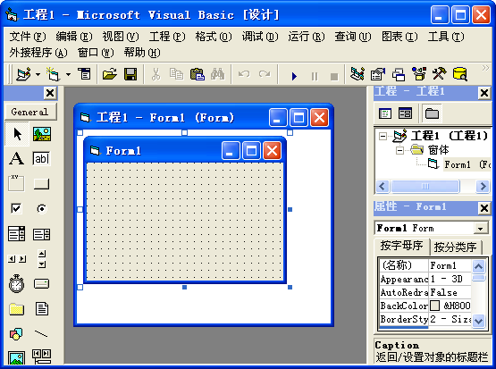
菜单栏
工程资源管理器
属性窗口
工具栏

工具箱

对象窗口

图1-2 Visual Basic 6.0集成开发环境

1.3.1 标题栏
标题栏显示了工程名称、应用程序名称和工程状态等信息，如图1-3所示。
工程状态

应用程序名称

工程名称

图1-3 Visual Basic 6.0集成开发环境标题栏
工程状态表示当前编辑的Visual Basic工程处于设计、运行或者Break（中断）模式。刚打开或新建的工程处于设计模式，在设计模式下可设计窗体和编写代码。在设计模式下选择“运行/启动”命令，可使工程从设计模式进入运行模式。在运行模式下只能查看应用程序运行情况，不能修改程序。在程序运行时选择“运行/中断”命令，可从运行模式进入中断模式，在中断模式下可修改程序代码，不能修改窗体。在中断模式下，选择“运行/继续”命令，可从程序中断的位置重新开始运行程序。在程序运行或中断时选择“运行/结束”命令，可返回设计模式。

1.3.2 菜单栏
菜单栏显示了可用的Visual Basic命令。除了常见的“文件”、“编辑”、“视图”、“窗口”和“帮助”菜单之外，还提供了编程专用的功能菜单，如“工程”、“格式”或“调试”。

1．菜单内容
Visual Basic中各菜单项的含义如下：
- 文件：包括工程管理（建立工程、打开工程、添加工程、移除工程及保存工程等）命令、保存窗体命令、打印命令、生成EXE命令以及最近访问过的文件名称。
- 编辑：包括在窗体设计或编写程序代码时的各种编辑命令，如剪切、复制、粘贴、删除、查找、替换、插入文件、定位到行或使用书签定位等命令。
- 视图：包括显示或隐藏集成开发环境的各种窗口、工具栏及其他组成部分的命令。
- 工程：包括设置工程属性、为工具箱添加部件以及为工程添加窗体、模块及引用等命令。
- 格式：包括在设计控件时可用的各种命令，如对齐、统一尺寸、调整间距等命令。
- 调试：包括调试工程的各种命令，如逐语句、逐过程、添加监视、切换断点等。
- 运行：包括启动、全编译执行、中断、结束和重新启动等命令。
- 查询：包括运行、清除结果、验证 SQL 语法等涉及查询、存储过程或其他SQL语句的命令。
- 图表：包括新建文本批注、设置文本字体、添加关联表、显示关联标签、修改自定义视图、调整选定表等命令。
- 工具：包括添加过程、设置过程属性、菜单编辑器、选项等命令。
- 外接程序：包括执行或加载外接程序等命令。
- 窗口：包括排列或选择窗口的命令。
- 帮助：包括打开Visual Basic 6.0帮助系统的命令。

2．菜单标志
不同的菜单其前后可能有不同的标志，其代表的含义也各不相同，下面分别进行讲解：
- 对话框标志：一些菜单命令之后带“…”符号，表示选择该命令会打开一个对话框。例如，“文件/新建”命令后带“…”符号，选择该命令可打开“新建工程”对话框。
- 有效标志：一些菜单命令在某些时候呈灰色显示，表示该命令暂时不能使用。例如，“编辑/复制”命令只能在有选中对象时才可使用。
- 快捷键：一些菜单命令的右侧显示了一个键盘组合键，按该组合键可在不打开菜单的情况下执行对应的菜单命令。例如，“文件/新建”命令的快捷键为Ctrl+N。
- 键盘选择键：菜单命令后括号中的字符就为键盘选择键。在菜单打开时，按键盘选择键即可选择该命令。如菜单栏中的“文件”菜单项，其键盘选择键为“F”，可以按Alt+F键（或先按Alt键，再按F键）打开“文件”菜单。
- 子菜单标志：一些菜单命令（“格式/对齐”命令）右侧的标志表示该命令子 菜单。
- 复选标志：一些菜单命令左侧会显示一个标志表示该命令对应的工具栏被打开，或者应用程序处于某种状态。例如，“视图/工具栏/编辑”命令前的标志表示“编辑”工具栏被打开，再选择该命令可关闭工具栏。

3．菜单选择
可用下列方法打开菜单栏中各菜单项的菜单：
- 单击菜单项。
- 按Alt+键盘选择键。
- 按F10或Alt键激活菜单栏，再按菜单项键盘选择键打开菜单；也可在激活菜单栏后按↑或↓键打开菜单。
- 在菜单打开后，按←或→键可打开相邻的菜单。
在菜单打开后，可用下列方法选择菜单命令：
- 按快捷键选择菜单命令（该方法不打开菜单也可）。
- 单击需要选择的命令。如果命令有子菜单，将鼠标悬停在命令上即可自动打开子菜单。
- 按↑或↓键选中命令，再按Enter键选择命令。

1.3.3 工具栏
在“标准”工具栏中包含了Visual Basic中常用的命令按钮，例如“添加工程”、“添加窗体”、“打开工程”、“保存工程”、“启动”、“停止”以及显示“工程资源管理器”、“属性”窗口、工具箱的命令按钮，“标准”工具栏如图1-4所示。
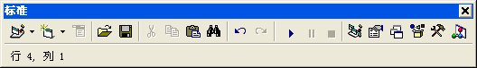

图1-4 “标准”工具栏
表1-1列出了“标准”工具栏上各个按钮的名称及作用。
表1-1 “标准”工具栏按钮、名称及作用
按 钮 | 名 称 | 作 用
 | 添加标准EXE工程 | 添加标准EXE工程
 | 添加窗体 | 添加窗体
续表
按 钮 | 名 称 | 作 用
 | 菜单编辑器 | 显示“菜单编辑器”对话框
 | 打开工程 | 打开已存在的工程并关闭当前工程
 | 保存工程 | 保存当前工程及其所有的窗体和模块
 | 剪切 | 删除选定的控件或文本，并将其放在剪贴板上
 | 复制 | 将选定的控件或者文本复制到剪贴板上
 | 粘贴 | 将剪贴板的内容插入到当前位置
 | 查找 | 打开“查找”对话框
 | 撤销 | 撤销最近一次编辑操作
 | 恢复 | 恢复最近一次被撤销的编辑操作
 | 启动 | 运行应用程序
 | 中断 | 停止程序的运行，并切换到中断模式
 | 停止 | 停止程序的运行，并返回Visual Basic
 | 工程资源管理器 | 显示“工程资源管理器”窗口
 | 属性窗口 | 显示“属性”窗口
 | 窗体布局窗口 | 显示“窗体布局窗口”窗口
 | 对象浏览器 | 显示“对象浏览器”
 | 工具箱 | 显示“工具箱”
 | 数据视图窗口 | 显示“数据视图”窗口
 | Visual Component Manager | 显示“可视化组件管理器”窗口

提示：
在“添加标准EXE工程”按钮和“添加窗体”按钮旁边都有一个“下拉”按钮，单击该按钮可打开其下拉菜单，从中可选择添加其他的工程或工程对象。更改了添加对象，工具栏上的按钮也相应变化。
工具栏在默认状态下位于窗体边缘，也可浮动在窗口，甚至整个桌面的任意位置。要浮动某个工具栏，可在工具栏左端双击鼠标左键，或者拖动工具栏左端，将其拖离停靠位置。要停靠某个工具栏，则可用鼠标左键双击工具栏标题，或者将工具栏拖动到主窗口的边缘即可。

1.3.4 工具箱
工具箱中提供了一组对象和控件，可以将这些对象和控件添加到窗体中，为应用程序创建用户界面或提供特殊功能。Visual Basic为不同的工程显示相应的工具箱，如图1-5所示为标准工具箱。
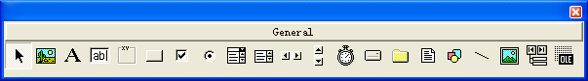

图1-5 工具箱
将工具箱中的控件添加到窗体中有两种方法：
- 在工具箱中双击相应的按钮，对应控件被添加到窗体的正中位置。
- 先在工具箱中单击相应的按钮，然后在窗体上拖动鼠标画出控件。
工具箱中只包含了常用控件（Visual Basic内部控件），要使用其他控件，必须先将其添加到工具箱中，其操作步骤如下：
（1）在工具箱上单击鼠标右键，在弹出的快捷菜单中选择 “部件”命令，或者选择“工程/部件”命令，打开如图1-6所示的“部件”对话框。
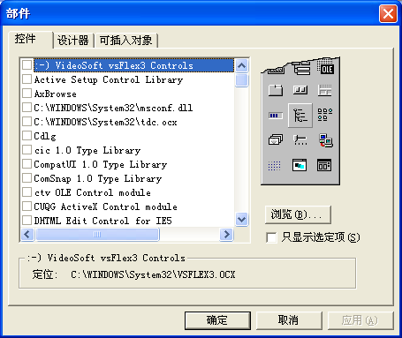

图1-6 “部件”对话框
（2）在“控件”选项卡中间的列表框中列出了可用的控件，选中相应的控件前面的复选框。
（3）单击按钮，将控件添加到工具箱中。
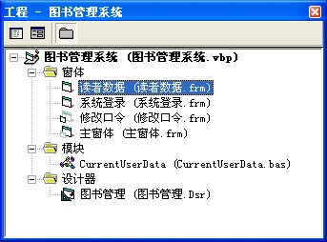

图1-7 工程资源管理器

1.3.5 工程资源管理器
工程是用于创建一个应用程序的文件的集合，“工程资源管理器”窗口显示了工程的所有组成文件，如窗体、模块或其他设计器等，如图1-7所示。
“工程资源管理器”默认以文件夹方式分类显示工程文件，单击窗口工具栏中的按钮可在普通方式和文件夹方式之间切换。“工程资源管理器”中每个文件显示了两个名称，括号中的名称为文件的Windows文件名，另一个名称为工程中使用的名称。
在“工程资源管理器”中双击窗体文件或单击窗体文件后再单击窗口工具栏中的按钮，可打开窗体的对象窗口。单击窗体文件后再单击窗口工具栏中的按钮，可打开窗体的代码窗口。
可用下列方法显示“工程资源管理器”窗口：
- 选择“视图/工程资源管理器”命令。
- 单击“标准”工具栏上的按钮。
- 按Ctrl+R键。

1.3.6 属性窗口
“属性”窗口显示当前被选中对象（窗体或窗体上的控件）的属性，如图1-8所示。
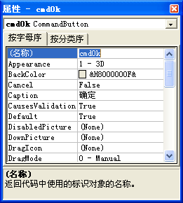

图1-8 “属性”窗口
可用下列方法显示“属性”窗口：
- 选择“视图/属性窗口”命令。
- 单击“标准”工具栏上的按钮。
- 用鼠标右键单击对象，在弹出的快捷菜单中选择“属性窗口”命令。
- 按F4键。
“属性”窗口顶端为对象下拉列表框，显示了当前对象的名称。单击列表框可打开对象名单下拉列表，从中可选择要修改数据的对象。
“属性”窗口有按字母序和按分类序两个选项卡。“按字母序”选项卡按照属性的字母顺序列出对象的属性，“按分类序”选项卡按照属性的类别列出对象的属性。在“属性”表格中每行显示一个属性，左侧为属性名称，右侧为属性值。
每个属性都有一个默认值。根据属性取值的不同情况，修改属性值的方式也有所不同：
- 输入属性值：一些属性值需要用户输入，如命令按钮的Caption属性。要修改属性值，首先单击属性值框，然后输入新的值。
- 从列表框选择：一些属性的取值固定，如窗体的BorderStyle属性。要修改属性值，首先单击属性值框，再单击右侧的按钮，然后从下拉列表中选择其他属性值；也可双击属性值框选择其他属性。
- 用对话框设置：一些属性需要使用对话框设置属性值，如Font属性。要修改属性值，首先单击属性值框，再单击右侧的按钮打开对话框，在对话框中修改属性值。

1.3.7 对象窗口
窗体设计器也称窗体设计器窗口或窗体设计视图。窗体用来设计应用程序界面的主要对象，每个应用程序在运行时都对应一个窗口。在设计时，通过向窗体中添加控件、图形和图片等来创建应用程序的界面。应用程序中每一个窗体都有自己独立的窗体设计器窗口。
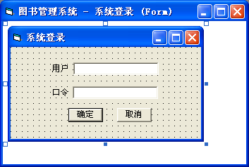

图1-9 窗体对象窗口
图1-9显示了一个窗体对象窗口。在默认情况下，添加到工程中的窗体包含了最少的组成元素，标题栏、控制框、最小化按钮、最大化按钮和关闭按钮。
可用下列方法打开对象窗口：
- 在“工程资源管理器”窗口中双击窗体。
- 在“工程资源管理器”窗口中单击窗体，再单击“窗口”工具栏中的按钮。
- 在“工程资源管理器”窗口中单击窗体，再选择“视图/对象窗口”命令。
- 在“工程资源管理器”窗口的窗体上单击鼠标右键，在弹出的快捷菜单中选择“查看对象”命令。
- 在“工程资源管理器”窗口中单击窗体，再按Shift+F7键。

1.3.8 代码编辑器
代码编辑器也称代码窗口，是为工程输入程序代码的编辑器。Visual Basic中的程序代码既可以是与窗体关联的代码，也可以是独立的代码模块。工程中的每个窗体或代码模块都有一个单独的代码编辑器窗口，这样便于组织和查看程序代码。
可用下列方法打开代码编辑器窗口：
- 双击对象窗口任意位置。
- 在对象窗口上单击鼠标右键，在弹出的快捷菜单中选择“查看代码”命令。
- 单击“工程资源管理器”窗口中的按钮。
- 选择“视图/代码窗口”命令。
代码窗口的顶部包含了两个下拉列表框：对象列表框和过程列表框。对象列表框列出了窗体以及窗体上的所有控件；过程列表框则列出了在对象列表框中被选中对象的所有事件过程。利用对象列表框和过程列表框，可以快速为对象添加事件过程，也可在大量的事件过程代码中快速定位过程。如图1-10所示为一个代码窗口。
位于代码窗口水平滚动条左端的和按钮，分别用于切换只显示一个过程或显示模块中的全部代码。拖动位于代码窗口垂直滚动条上端的按钮，可以将代码窗口拆分成两部分，分别显示同一个过程代码的不同部分或显示不同的过程代码。如图1-11所示为利用拆分窗口分别显示同一过程代码。
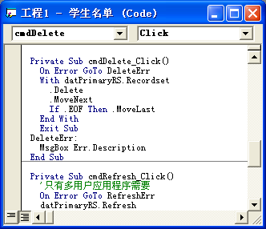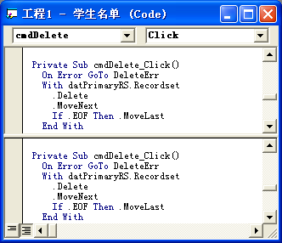

图1-10 代码窗口 图1-11 利用拆分窗口分别显示同一过程代码

1.4 认识Visual Basic 6.0工程

1.4.1 工程文件
Visual Basic用“工程”来管理应用程序文件，一个工程就是应用程序所有文件的集合。一个工程包括若干模块，每个模块包含若干含有代码的过程：事件过程、Sub子过程或函数过程及属性过程等。Visual Basic工程中的所有代码保存在模块中，Visual Basic工程模块可以分为3种：窗体模块、标准模块和类模块。

1．窗体模块
窗体模块是Visual Basic工程的基本模块。窗体模块文件扩展名为.frm，保存为ASCII码格式，可以在记事本中查看其内容。窗体模块文件主要保存窗体和其上的所有控件的描述及属性设置，事件过程、通用过程以及变量、常数、类型和外部过程的窗体级声明等 内容。

2．标准模块
标准模块文件扩展名为.bas，它定义了应用程序内其他模块访问的过程和声明，如变量、常数、类型、外部过程和全局过程（在整个应用程序范围内有效的）的全局声明或模块级声明。一个工程中可以有一个或多个标准模块，也可以没有标准模块。

3．类模块
“类”是面向对象程序设计的基本概念，可在类模块中编写代码创建新的对象。这些对象可以包含自定义的属性和方法。Visual Basic中的窗体就是一个类模块。类模块文件扩展名为.cls。一个工程中可以有一个或多个类模块，也可以没有类模块。

4．工程中的文件
表1-2列出了Visual Basic工程包含的主要文件。
表1-2 Visual Basic工程文件
文 件 | 说 明 | 文 件 | 说 明
bas | 基本模块 | frx | 二进制窗体文件
cls | 类模块 | log | 加载错误的日志文件
ctl | 用户控件文件 | oca | 控件类型库缓存文件
ctx | 用户控件的二进制文件 | ocx | ActiveX控件
dca | 活动的设计器的高速缓存 | pag | 属性页文件
ddf | 打包和展开向导CAB信息文件 | pgx | 二进制属性页文件
dep | 打包和展开向导从属文件 | res | 资源文件
dll | 运行中的ActiveX部件 | tlb | 远程自动化类型库文件
dob | ActiveX文档窗体文件 | vbd | ActiveX文档状态文件
dox | ActiveX文档二进制窗体文件 | vbg | Visual Basic组工程文件
dsr | 活动设计器文件 | vbl | 控件许可文件
dsx | 活动设计器的二进制文件 | vbp | Visual Basic工程文件
dws | 部署向导脚本文件 | vbr | 远程自动化注册文件
exe | 可执行文件或ActiveX部件 | vbw | Visual Basic工程工作空间文件
frm | 窗体文件 | wct | Web Class HTML模板

下面介绍常用的工程文件和资源文件。
1）工程文件
工程文件扩展名为.vbp，主要包含工程中的窗体、模块、引用以及各种编译选项等。每个工程只有一个工程文件。Visual Basic每次保存工程时，都要更新工程文件。
2）资源文件
资源文件扩展名为.res，主要包含无须重新编辑代码便可以使用的各种本地化信息，如位图、字符串和其他数据。在应用程序中可以使用LoadResString、LoadResPicture 和 LoadResData函数来获得资源文件中的文字、图像和数据。一个工程只能有一个资源文件。

1.4.2 工程管理

1．创建工程
在Visual Basic中可以使用模板和向导两种方法创建一个新的工程。
Visual Basic在“新建工程”对话框中提供了各种工程模板，包括标准EXE工程、ActiveX EXE工程、ActiveX DLL工程、ActiveX控件工程、数据工程等不同类型的工程模板。使用模板可以快速创建一个新的工程。
使用模板创建工程的具体操作如下：
（1）选择“文件/新建工程”命令，打开“新建工程”对话框，如图1-12所示。
（2）在工程类型列表中单击选择要创建工程的类型。
（3）单击按钮创建新的工程。
提示：
如果已打开的工程在修改后没有保存，选择“文件/新建工程”命令会先打开一个提示保存当前工程，用户可选择保存或不保存当前工程，然后再打开“新建工程”对话框。

2．打开工程
打开工程的具体操作如下：
（1）选择“文件/打开工程”命令，打开“打开工程”对话框，如图1-13所示。
（2）在“现存”或“最新”选项卡的列表框中选择要打开的工程。
（3）单击按钮打开选择的工程。
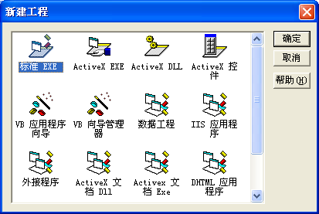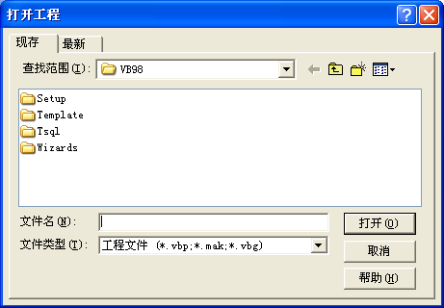

图1-12 “新建工程”对话框 图1-13 “打开工程”对话框

3．保存工程
工程中的所有文件都可单独保存。例如，要保存Form1窗体，可在窗体对象窗口成为活动窗口时选择“文件/保存Form1”命令保存窗体；选择“文件Form1另存为”命令可将窗体保存为另外一个文件，以前的窗体文件保存不变，工程中为新的文件。第一次保存窗体或另存窗体都会打开如图1-14所示的“文件另存为”对话框。在“保存在”下拉列表框中选择文件保存位置，再在“文件名”文本框中输入文件名称，然后单击按钮保存文件。
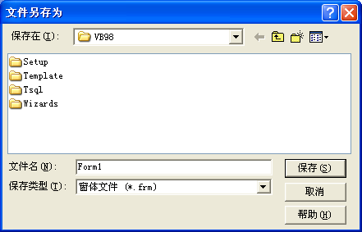

图1-14 “文件另存为”对话框
工程文件主要保存了工程中各个文件保存在磁盘什么位置，所以必须在保存了窗体和其他模块文件后，才可保存工程。选择“文件/保存工程”命令即可保存工程文件。选择“文件/工程另存为”命令可打开“文件另存为”对话框保存一个新的工程文件。第1次选择“文件/保存工程”命令和“文件/工程另存为”命令都可执行另存操作。
提示：
在保存工程时如果没有保存窗体等模块文件，则会先打开对话框保存窗体等模块文件，最后才保存工程。单击“标准”工具栏中的按钮可执行保存工程操作。

4．为工程添加/删除文件
1）添加新文件
要为工程添加一个新的窗体，可选择“工程/添加窗体”命令。添加标准模块可选择“工程/添加模块”命令。其他模块在“工程”菜单中也有对应的添加命令。
2）添加现有文件
可将磁盘中现有的文件，如窗体添加到工程。具体操作步骤如下：
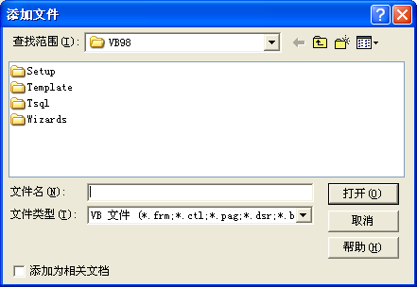

图1-15 “添加文件”对话框
（1）选择“工程/添加文件”命令，打开“添加文件”对话框，如图1-15所示。
（2）从对话框中选择需要添加的文件，单击按钮完成添加文件的操作。
提示：
添加文件操作仅是简单地在工程中包含对现存文件的引用，而不是向工程中添加文件的拷贝。所以，如果改变文件并保存，那么将影响所有包含此文件的其他工程。
3）移除文件
向工程添加了文件之后，例如添加了Form1.frm窗体文件，在“工程”菜单中便会出现“移除Form1.frm”菜单命令，执行该命令可将文件从工程中删除。移除文件仅是从工程中删除该文件，而不是从磁盘上删除文件。如果在Windows中删除了工程引用的某个文件，工程不会自动更新，则在打开工程时会出现找不到文件的错误提示。
也可在“工程资源管理器”窗口中使用鼠标右键单击要移除的文件名，在弹出的快捷菜单中选择“移除”命令来移除相应的文件。

5．添加/移除工程
选择“文件/添加工程”命令可以向工程组中添加工程。如果当前只打开了一个工程，Visual Basic可自动创建一个工程组。
选择“文件/移除工程”命令或在“工程资源管理器”窗口中使用鼠标右键单击要移除的工程名，在弹出的快捷菜单中选择“移除工程”命令来移除相应的工程。

6．运行工程
在应用程序的设计过程中，可通过运行工程来观察和测试程序的实际运行情况。运行工程的方法有以下几种：
- 选择“运行/启动”命令。
- 按F5键。
- 单击“标准”工具栏中的按钮。

7．结束工程
要结束正在运行的工程，可使用以下几种方法：
- 选择“运行/结束”命令。
- 单击“标准”工具栏中的按钮。

1.5 上 机 练 习
本章上机练习将综合运用前面所学知识完成下面的练习，即在练习中创建一个空白窗体，并练习保存工程、运行工程和打开工程等操作。

1.5.1 创建工程
创建工程的具体操作步骤如下：
（1）单击Windows任务栏上的按钮，打开“开始”菜单。
（2）选择“所有程序/Microsoft Visual Basic 6.0中文版/Microsoft Visual Basic 6.0中文版”命令启动Visual Basic，并打开“新建工程”对话框，如图1-16所示。
（3）在“新建”选项卡中双击“标准EXE”图标，或单击“标准EXE”图标后再单击按钮创建一个标准EXE工程。

图1-16 “新建工程”对话框
Visual Basic以“工程1”作为新建工程的临时名称，并为工程添加一个窗体。窗体的临时名称为Form1。

1.5.2 保存工程
保存新建工程的具体操作步骤如下：
（1）单击“标准”工具栏中的按钮，打开如图1-17所示的“文件另存为”对话框。
（2）在“保存在”下拉列表框中选择所需的文件夹，如d:\test。
（3）在“文件名”文本框中输入所需的文件名作为工程中的窗体，如test1。
（4）单击按钮保存窗体。保存窗体后将打开如图1-18所示的“工程另存为”对话框。
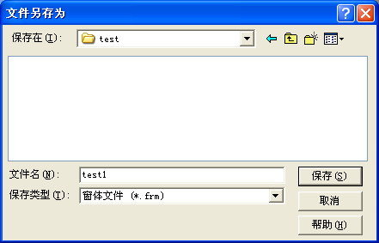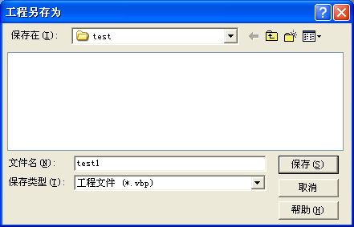
3
1
2
6
5
4

图1-17 保存窗体 图1-18 保存工程
（5）在“保存在”下拉列表框中选择所需的文件夹作为工程的存放位置，如d:\test。工程文件默认和窗体文件保存在同一个文件夹中。
（6）在“文件名”文本框中输入所需的文件名作为工程文件名，如test1（工程文件名可与窗体等其他文件名称相同，因为扩展名不同）。
（7）单击按钮，完成工程的保存。
提示：
在完成本练习的过程中，读者应注意在保存工程时，首先打开的“文件另存为”对话框保存的是窗体，然后才打开“工程另存为”对话框保存工程。窗体被保存在独立的文件中。在保存窗体和工程时应注意观察文件名以及保存后工程资源管理器中模块文件名的变化。

1.5.3 运行工程
运行工程的具体操作步骤如下：
（1）按F5键运行工程，使工程进入运行模式。
（2）按Ctrl+Break键，使工程进入中断模式。
（3）按Shift+F5键，使工程返回运行模式。
（4）在Visual Basic中选择“运行/结束”命令，停止程序运行返回设计模式。
提示：
在运行程序过程中注意观察Visual Basic标题栏中显示的工程状态。

1.5.4 退出Visual Basic
请分别使用下面的方法退出Visual Basic：
- 单击Visual Basic标题栏右侧的按钮。
- 选择“文件/退出”命令。
- 按Alt+Q键。
- 按Alt+F4键。

1.6 习 题
（1）创建一个标准EXE工程，并测试其运行情况。
（2）打开本书配套光盘提供的名为“工程1”的工程（光盘：\chapter1\frmLogon.frm，光盘：\chapter1\工程1.vbp），运行工程，输入123或其他密码测试程序运行情况。

